【巩固练习】
一.选择题
1. 纳米是一个极小的长度单位，1纳米＝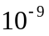米，已知某种细菌的直径为4500纳米，则用科学记数法表示该细菌的直径为（ ）．
A．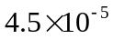米 B．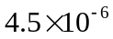米 C．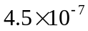米 D．以上都不对
2．计算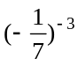的结果是（ ）
A．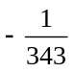 B．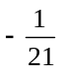 C．－343 D．－21
3．近似数0.33万表示为（ ）
A．3.3×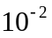 B．3.3000×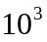 C．3.3× D．0.33×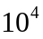
4．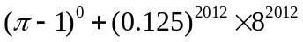的结果是（ ）
A．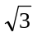 B．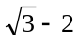 C．2 D．0
5.将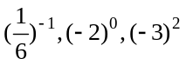这三个数按从小到大的顺序排列为（）
A．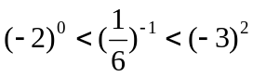 B．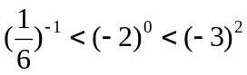
C．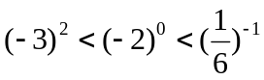 D．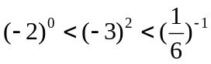
6.下列各式中正确的有（ ）
①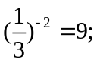②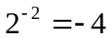；③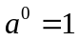；④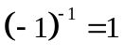；⑤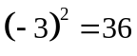．
A．2个 B．3个 C．4个 D．1个
二.填空题
7. 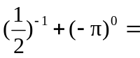______，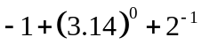＝______．
8． 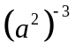＝______（≠0），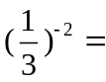______．
9． 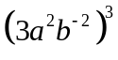＝______，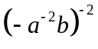＝______．
10．一种细菌的半径为0.0004，用科学记数法表示为______.
11．“神威一号”计算机运算速度为每秒384000000000次，其运算速度用科学记数法表示，为______次/秒．
12．近似数－1.25×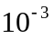有效数字的个数有______位．
三.解答题
13．计算下列各式，并把结果化成只含有正整数指数幂的形式：
（1）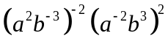 （2）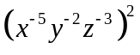
（3）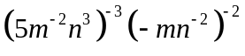
14．用小数表示下列各数：
（1）8.5× （2）2.25×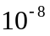 （3）9.03×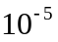
15. 先化简，后求值：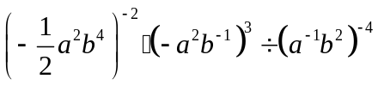，其中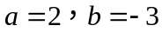.

【答案与解析】
一.选择题
1. 【答案】B；
【解析】4500纳米＝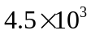纳米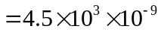米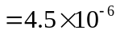米．
2. 【答案】C；
【解析】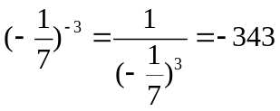.
3. 【答案】C；
【解析】0.33万＝3300＝3.3×.
4. 【答案】C；
【解析】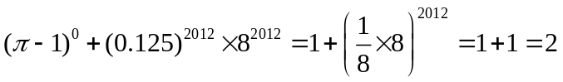.
5. 【答案】A；
【解析】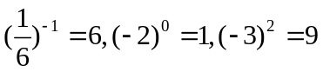，所以.
6. 【答案】D；
【解析】只有①正确；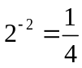；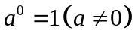；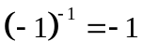；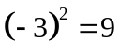.
二.填空题
7. 【答案】3；；
【解析】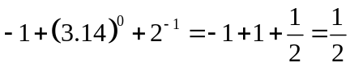.
8.【答案】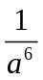；9；
9.【答案】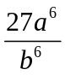；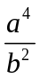
【解析】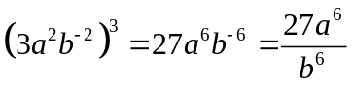；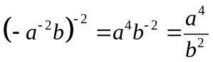.
10.【答案】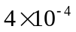；
11.【答案】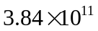；
12.【答案】3；
【解析】－1.25×=-0.00125，有效数字为1,2,5.
三.解答题
13.【解析】
解：（1）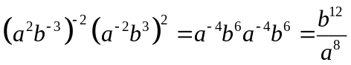.
（2）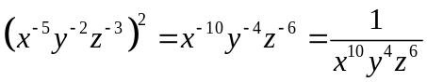.
（3）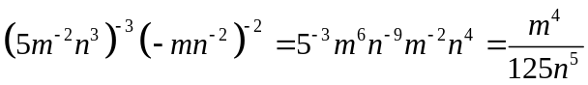.
14.【解析】
解：（1）8.5×＝0.0085
（2）2.25×＝0.0000000225
（3）9.03×＝0.0000903
15.【解析】
解：原式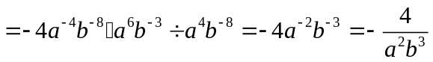
当时，原式

